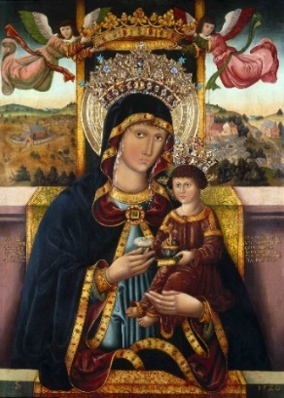
XI PIELGRZYMKA
MIĘDZYZAKONNA
DO MATKI BOŻEJ GOSTYŃSKIEJ
ŚWIĘTA GÓRA
14 WRZEŚNIA 2019 R.

PROGRAM:

Godz. 9:30 – BAZYLIKA MATKI BOŻEJ ŚWIĘTOGÓRSKIEJ

- Słowa powitania – ks. Marek Dudek COr – Superior
- Celebracja Godzinek ku czci Matki Bożej – ks. Michał Kulig COr
- Konferencja ascetyczna „Jesteśmy powołani, aby zaspokajać głód Boga w świecie”–
ks. prof. Bogdan Częsz

Godz. 10:45 – 11:45 – wystawienie Najświętszego Sakramentu
– okazja do spowiedzi św.

Godz. 12:00 – MSZA ŚWIĘTA koncelebrowana przez kapłanów zakonnych
pod przewodnictwem ks. bp Grzegorza Balcerka
procesja pod Krzyż Wyzwolenia na placu kultowym.
Modlitwy – „Polska pod krzyżem” osób konsekrowanych

przerwa obiadowa – ogrody klasztorne

Godz. 14:30 – z Tradycji Muzycznych ze Świętej Góry – Koncert Kapeli Świętogórskiej
(prowadzi ks. Jakub Przybylski COr – dyrektor Festiwalu Musica Sacromontana)

Godz. 15:45 – Nieszpory – przewodniczy O. Michał Kozłowski TChr
i nowicjat Towarzystwa Chrystusowego z Murkowa

Godz. 16:00 – zakończenie Pielgrzymki i Słowo podsumowania – ks. bp Grzegorz Balcerek

